LỜI CẢM ƠN

Tôi xin bày tỏ lòng biết ơn sâu sắc nhất đến những cá nhân và tập thể đã hỗ trợ, tạo điều kiện thuận lợi để tôi có thể hoàn thành Đồ án Tốt nghiệp với đề tài: "Xây dựng website thương mại điện tử kinh doanh linh kiện điện tử".

Trường [Tên Trường]: Tôi xin gửi lời cảm ơn chân thành đến Ban Giám hiệu cùng toàn thể Quý Thầy, Cô đã tạo môi trường học tập chất lượng, cung cấp những kiến thức nền tảng vững chắc về lập trình và công nghệ phần mềm.

Người Hướng Dẫn: Tôi xin gửi lời cảm ơn đặc biệt đến [Tên GVHD]. Thầy/Cô không chỉ là người hướng dẫn tận tình mà còn định hướng giải quyết các vấn đề kỹ thuật phức tạp trong công nghệ .NET 9.0, giúp đồ án được hoàn thiện tốt nhất.

Dù đã cố gắng hết sức, nhưng do giới hạn về kinh nghiệm, đồ án này chắc chắn không tránh khỏi những thiếu sót. Tôi kính mong nhận được những ý kiến đóng góp quý báu từ Quý Thầy, Cô để tiếp tục hoàn thiện hơn nữa.

Xin chân thành cảm ơn!

*Sinh viên ký và ghi rõ họ tên*
[Tên của bạn]

MỤC LỤC

1. MỞ ĐẦU
2. CHƯƠNG 1: CƠ SỞ LÝ THUYẾT
3. CHƯƠNG 2: HIỆN THỰC HÓA NGHIÊN CỨU
4. CHƯƠNG 3: KẾT QUẢ NGHIÊN CỨU
5. CHƯƠNG 4: KẾT LUẬN VÀ HƯỚNG PHÁT TRIỂN

MỞ ĐẦU

1.1 Lý do chọn đề tài
Trong kỷ nguyên công nghiệp 4.0, nhu cầu về linh kiện điện tử, bo mạch và các thiết bị IoT đang tăng trưởng mạnh mẽ.
Về mặt nhu cầu: Việc tìm kiếm linh kiện với thông số kỹ thuật chính xác, datasheet đầy đủ và nguồn gốc rõ ràng là nhu cầu cấp thiết của sinh viên kỹ thuật và các kỹ sư.
Về mặt công nghệ: Việc xây dựng một website chuyên nghiệp không chỉ dừng lại ở bán hàng mà còn phải mang lại trải nghiệm người dùng hiện đại, tốc độ cao và giao diện trực quan.
Xuất phát từ thực tế đó, tôi quyết định chọn đề tài: “Xây dựng website thương mại điện tử kinh doanh linh kiện điện tử (ElectroShop)” sử dụng công nghệ ASP.NET Core 9.0 mới nhất.

1.2 Mục tiêu nghiên cứu
Vận dụng kiến thức: Ứng dụng công nghệ ASP.NET Core 9.0 MVC, Entity Framework Core 9.0 và SQL Server để xây dựng hệ thống hoàn chỉnh.
Thiết kế giao diện: Tạo ra giao diện Glassmorphism (kính mờ) độc đáo, khác biệt với các website bán hàng truyền thống.
Xây dựng chức năng: Phát triển đầy đủ quy trình từ tìm kiếm, xem datasheet, đặt hàng (Cart/Checkout) đến quản trị (Admin Panel).

1.3 Phương pháp nghiên cứu
Phương pháp nghiên cứu tài liệu: Tìm hiểu về C# 12.0, .NET 9.0, Bootstrap 5.3 và kiến trúc MVC.
Phương pháp phân tích hệ thống: Phân tích quy trình nghiệp vụ bán hàng, quản lý kho và đơn hàng.
Phương pháp thực nghiệm: Cài đặt, kiểm thử và tối ưu hóa hệ thống trên môi trường LocalDB.

1.4 Đối tượng nghiên cứu
Khách hàng (Client): Người tìm mua linh kiện, cần xem thông số kỹ thuật và datasheet.
Quản trị viên (Admin): Người quản lý sản phẩm, đơn hàng, kho bãi và báo cáo doanh thu.
Hệ thống website: Kiến trúc phần mềm, cơ sở dữ liệu và giao diện người dùng.

1.5 Phạm vi nghiên cứu
Đề tài được thực hiện với các công nghệ và tính năng sau:

Backend: ASP.NET Core 9.0 MVC chức năng Framework chính, kiến trúc ứng dụng.
Language: C# 12.0 chức năng Ngôn ngữ lập trình xử lý logic.
ORM: Entity Framework Core 9.0 chức năng Code-First Approach, quản lý database.
Database: SQL Server chức năng hệ quản trị cơ sở dữ liệu quan hệ.
Frontend: HTML5, CSS3, JS (ES6) chức năng xây dựng cấu trúc và tương tác client.
Styling: Bootstrap 5.3, Glassmorphism chức năng thiết kế giao diện hiệu ứng kính mờ.
Security: ASP.NET Core Identity chức năng xác thực, phân quyền, Hash Password.

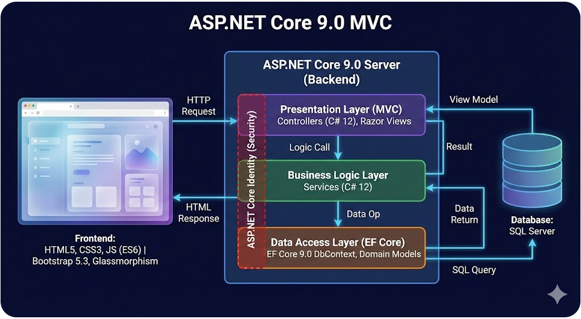
Hình 1 Kiến trúc công nghệ

CHƯƠNG 1: CƠ SỞ LÝ THUYẾT

1.1. Giới thiệu về C#
C# là ngôn ngữ lập trình hướng đối tượng hiện đại do Microsoft phát triển. Phiên bản C# 12.0 mang lại nhiều cải tiến về cú pháp, hiệu suất và khả năng viết mã ngắn gọn.

Hình 2: C#

1.2. ASP.NET Core 9.0
ASP.NET Core 9.0 là phiên bản mới nhất (tại thời điểm thực hiện), tiếp tục cải thiện hiệu năng (High-Performance), hỗ trợ đa nền tảng (Cross-Platform) và tối ưu hóa cho các ứng dụng đám mây. Khả năng Dependency Injection tích hợp sẵn giúp việc quản lý các thành phần lỏng lẻo và dễ bảo trì.
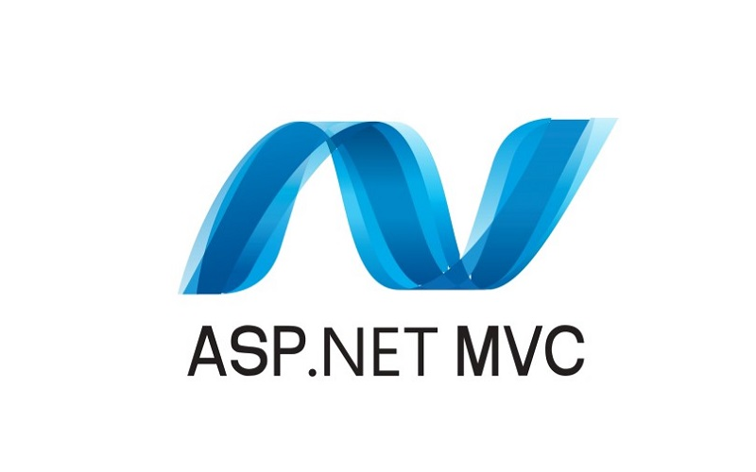
Hình 3: ASP.NET

1.3. Mô hình MVC
Mô hình MVC (Model - View - Controller) giúp tách biệt rõ ràng các thành phần:
Model: Quản lý dữ liệu (Product, Order, Category) và logic nghiệp vụ.
View: Giao diện người dùng (Razor Views) hiển thị dữ liệu dạng HTML/CSS.
Controller: Tiếp nhận yêu cầu, xử lý và điều hướng dữ liệu giữa Model và View.
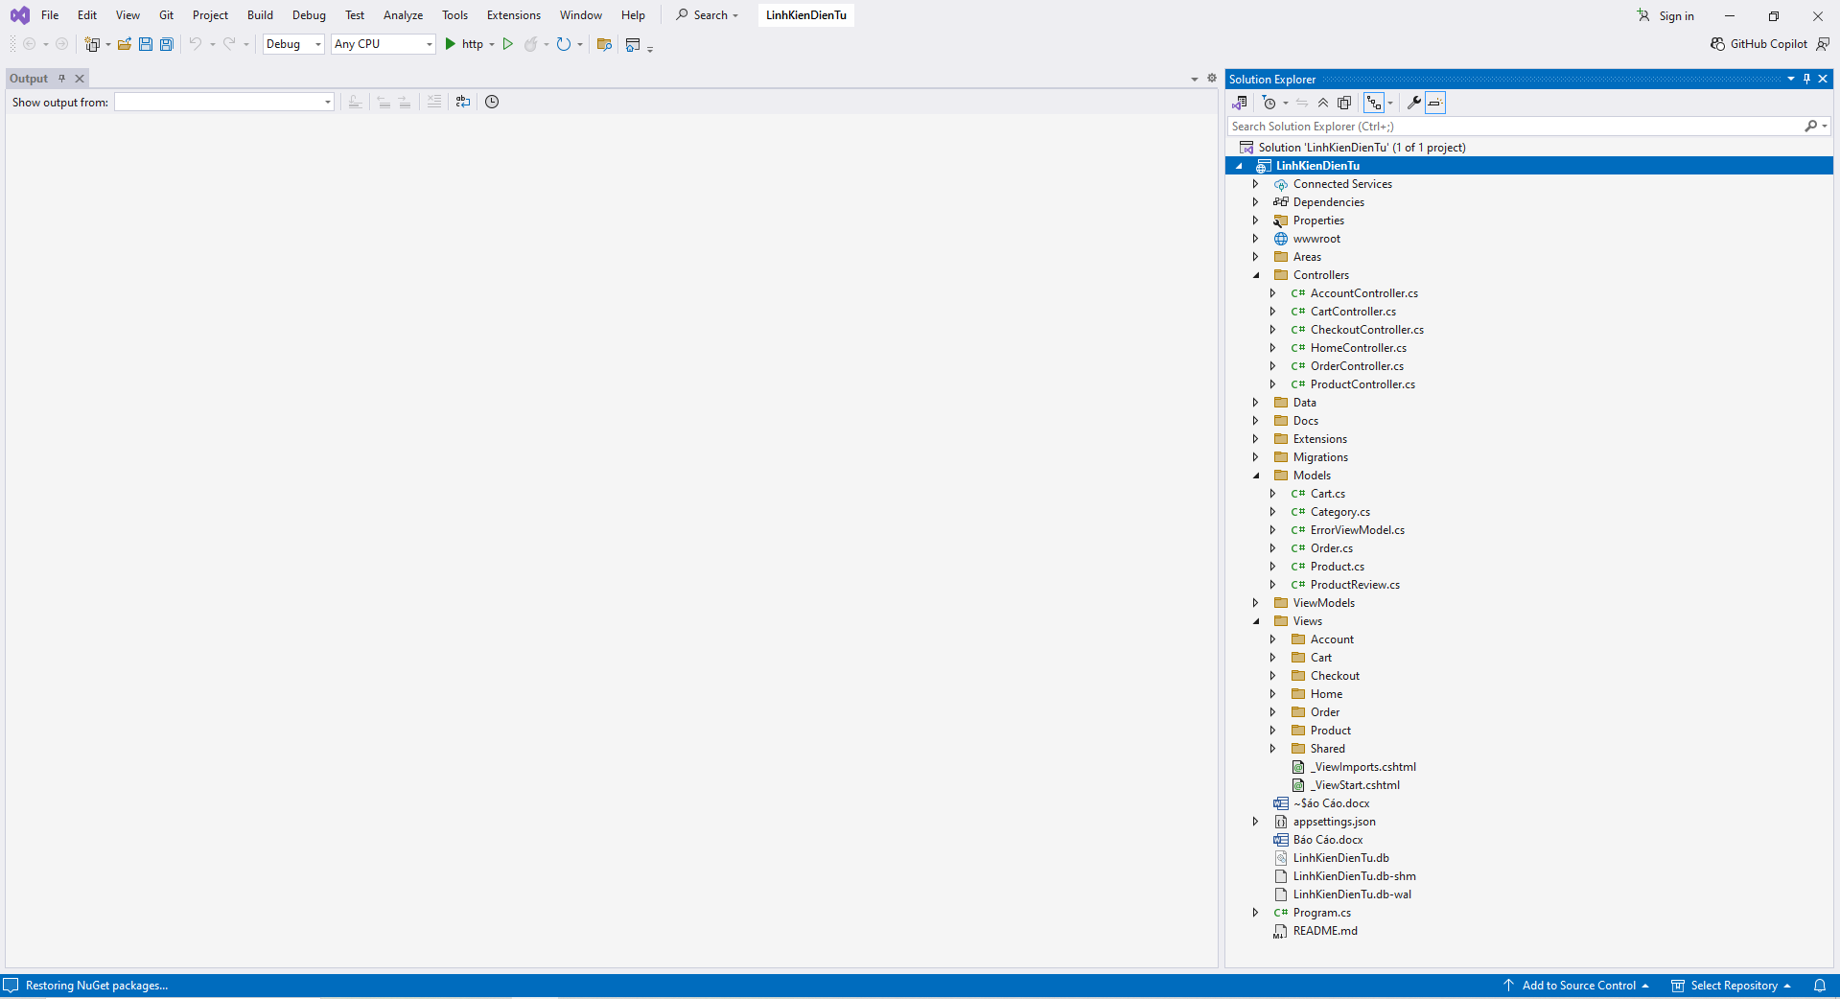
Hình 4: Cấu trúc thư mục MVC

1.4. Bootstrap 5 và Glassmorphism
Bootstrap 5: Framework CSS hỗ trợ thiết kế Responsive, mobile-first.
Glassmorphism: Phong cách thiết kế sử dụng `backdrop-filter: blur()` để tạo hiệu ứng kính mờ, kết hợp với màu sắc Gradient động, tạo cảm giác chiều sâu và hiện đại cho website công nghệ.
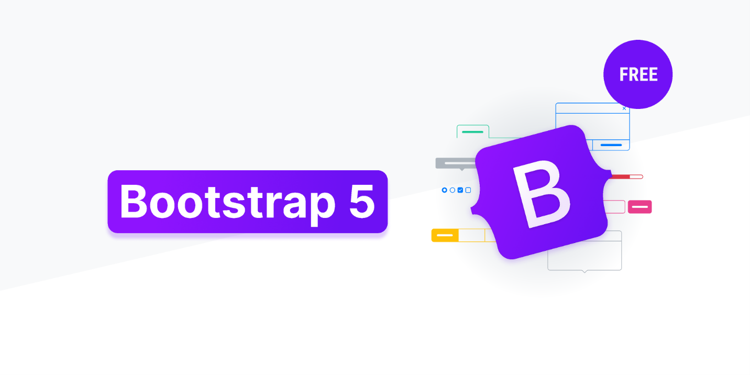
Hình 5: Bootstrap 5
CHƯƠNG 2: HIỆN THỰC HÓA NGHIÊN CỨU

2.1. Yêu cầu chức năng
Chức năng Người dùng:
- Xem danh sách sản phẩm dạng lưới, phân trang.
- Xem chi tiết: Thông số kỹ thuật (Specifications), tải Datasheet, xem giá sỉ (Bulk Price).
- Giỏ hàng thông minh (Session), Thanh toán (Checkout), Lịch sử đơn hàng.
Chức năng Quản trị:
- Dashboard: Thống kê doanh thu, đơn hàng mới, cảnh báo tồn kho (Low stock alert).
- Quản lý Sản phẩm: CRUD, upload ảnh, nhập JSON thông số.
- Quản lý Đơn hàng: Duyệt đơn (Pending -> Shipping -> Delivered).

2.2. Thiết kế thực thể dữ liệu (Database)

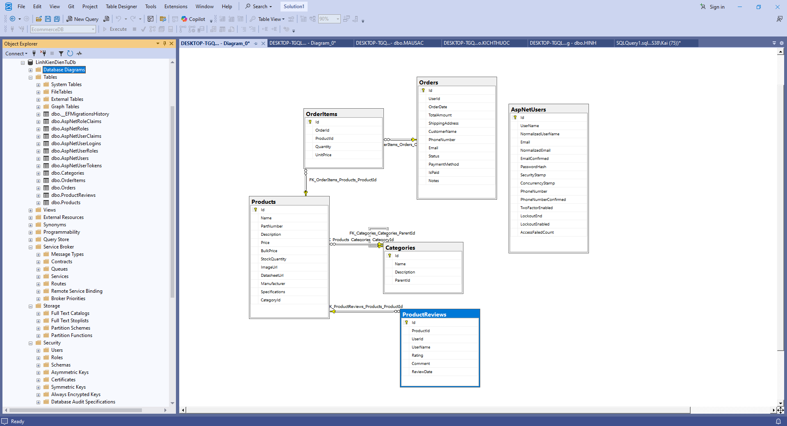
Hình 6: Thiết kế thực thể dữ liệu chính

| Tên Bảng | Vai trò | Khóa chính (PK) | Ghi chú |
| **Categories** | Danh mục sản phẩm | Id | Hỗ trợ danh mục cha-con (ParentId) |
| **Products** | Thông tin linh kiện | Id | Có DatasheetUrl, Specifications |
| **AspNetUsers** | Tài khoản hệ thống | Id | Dùng chung cho Admin/Customer |
| **Orders** | Đơn đặt hàng | Id | Lưu tổng tiền, trạng thái, địa chỉ |
| **OrderItems** | Chi tiết đơn hàng | Id | Lưu ProductId, số lượng, giá tại thời điểm mua |
| **ProductReviews** | Đánh giá sản phẩm | Id | Rating (1-5 sao), Comment |

2.3. Sơ đồ Use Case Tổng quát
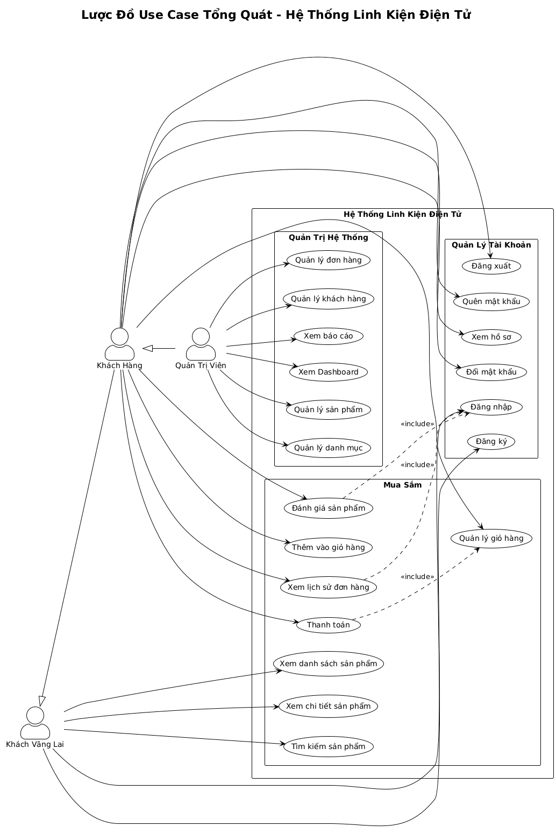
Hình 7: Sơ đồ use case tổng quát
Khách hàng (Customer/Guest): Xem sản phẩm, Tìm kiếm, Xem Datasheet, Đăng ký/Đăng nhập, Thêm vào giỏ, Thanh toán, Xem lịch sử đơn, Đánh giá.
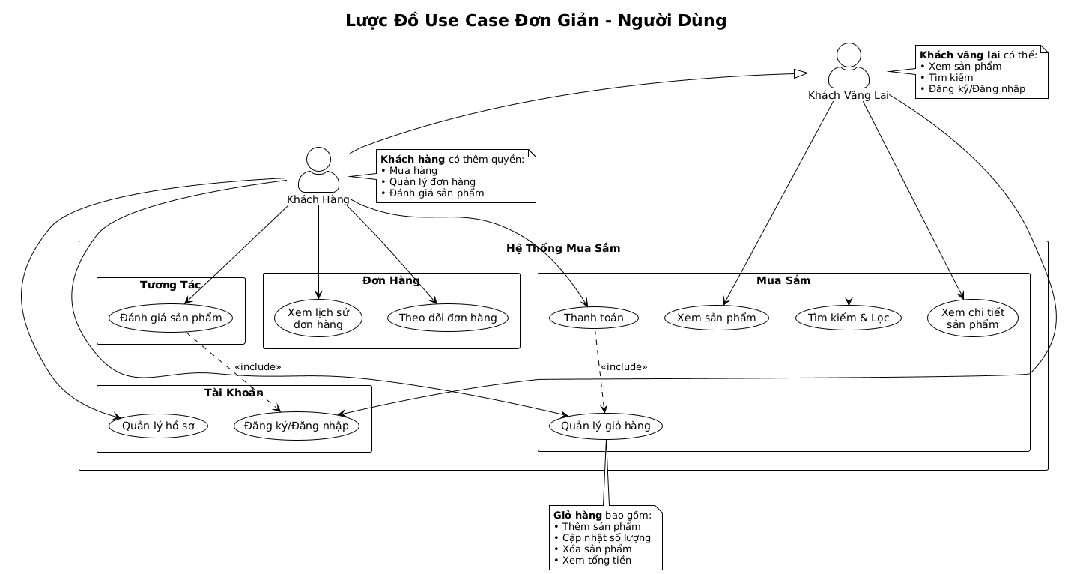
Hình 8: Sơ đồ usecase Guest và Customer
Quản trị viên (Admin):** Quản lý Danh mục, Sản phẩm, Đơn hàng, Xem báo cáo, Quản lý Khách hàng.
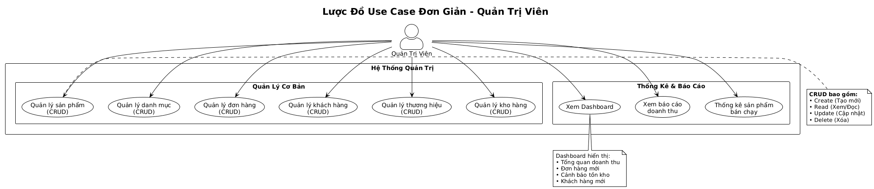
Hình 9: Sơ đồ usecase Admin

CHƯƠNG 3: KẾT QUẢ NGHIÊN CỨU

3.1. Thiết kế giao diện trang người dùng

3.1.1. Trang Chủ (Home Page)
Giao diện sử dụng hiệu ứng Glassmorphism. Hero Section nổi bật với các linh kiện mới nhất. Danh sách sản phẩm hiển thị dạng Card kính mờ, có nút "Thêm vào giỏ" nhanh.

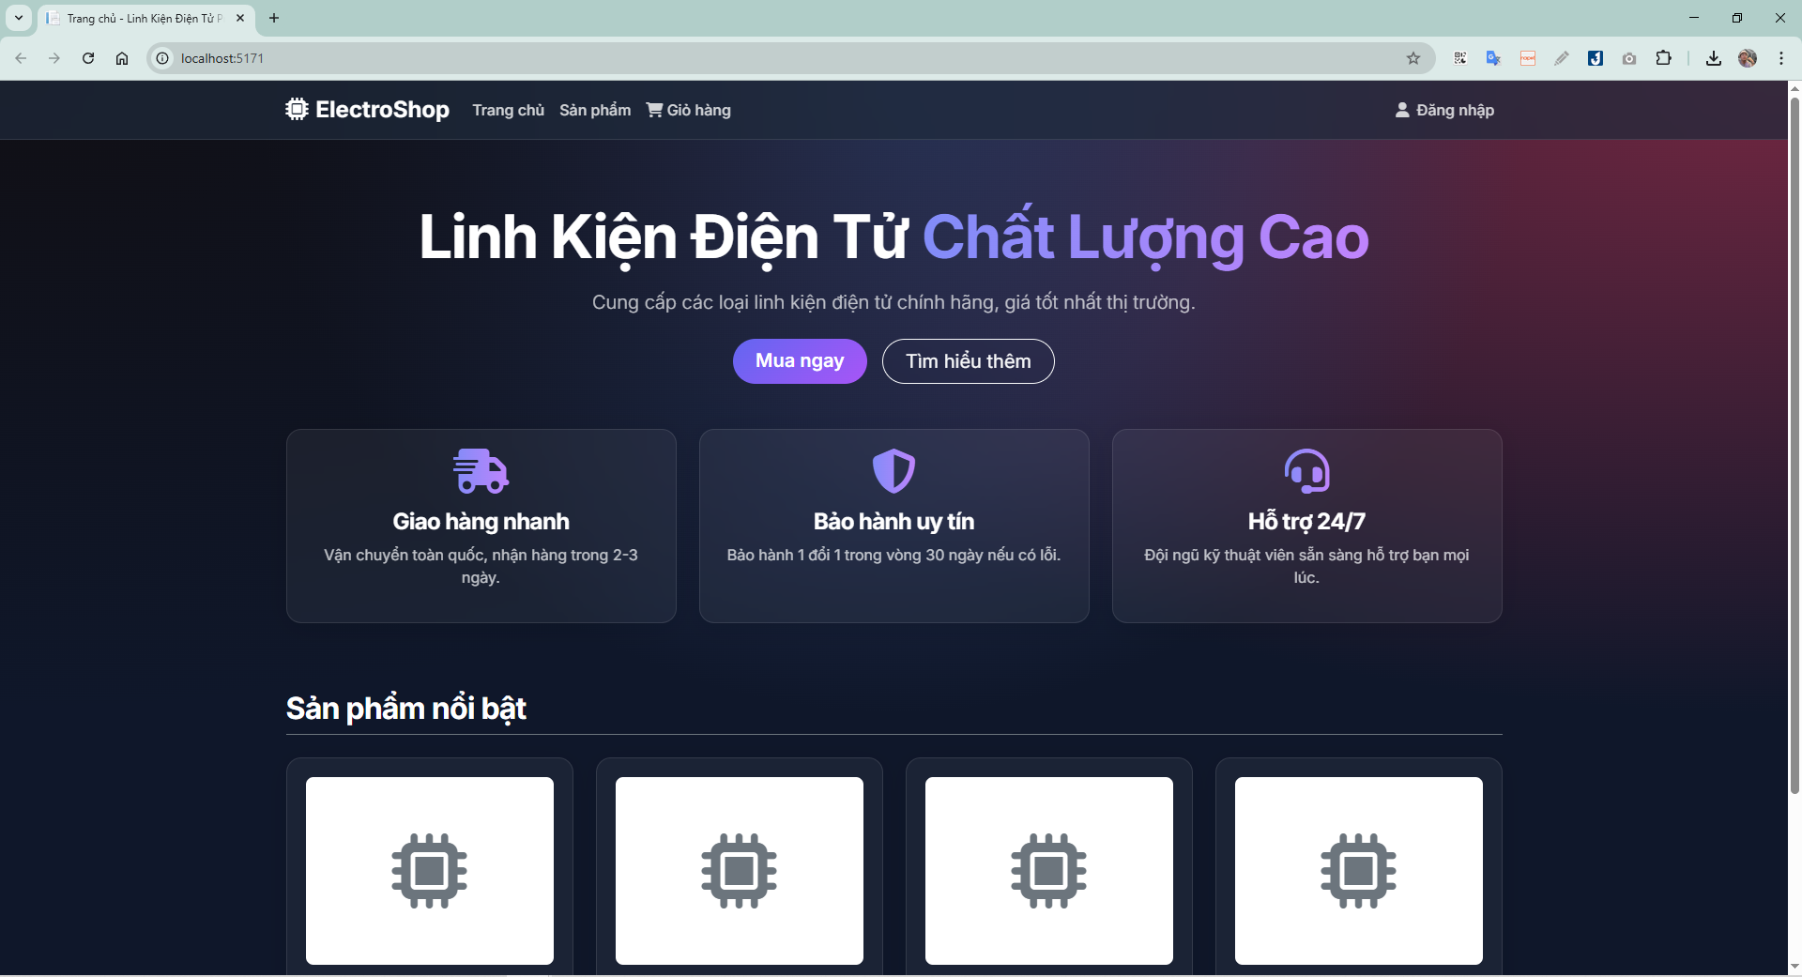
Hình 10: Trang chủ website Bán Linh Kiện Điện Tử

3.1.2. Trang Chi tiết Sản phẩm
Hiển thị đầy đủ:
- Hình ảnh sắc nét.
- Bảng giá sỉ (mua >100 cái giảm giá).
- Nút tải Datasheet (PDF).
- Tab thông số kỹ thuật chi tiết.
- Phần đánh giá và bình luận bên dưới.
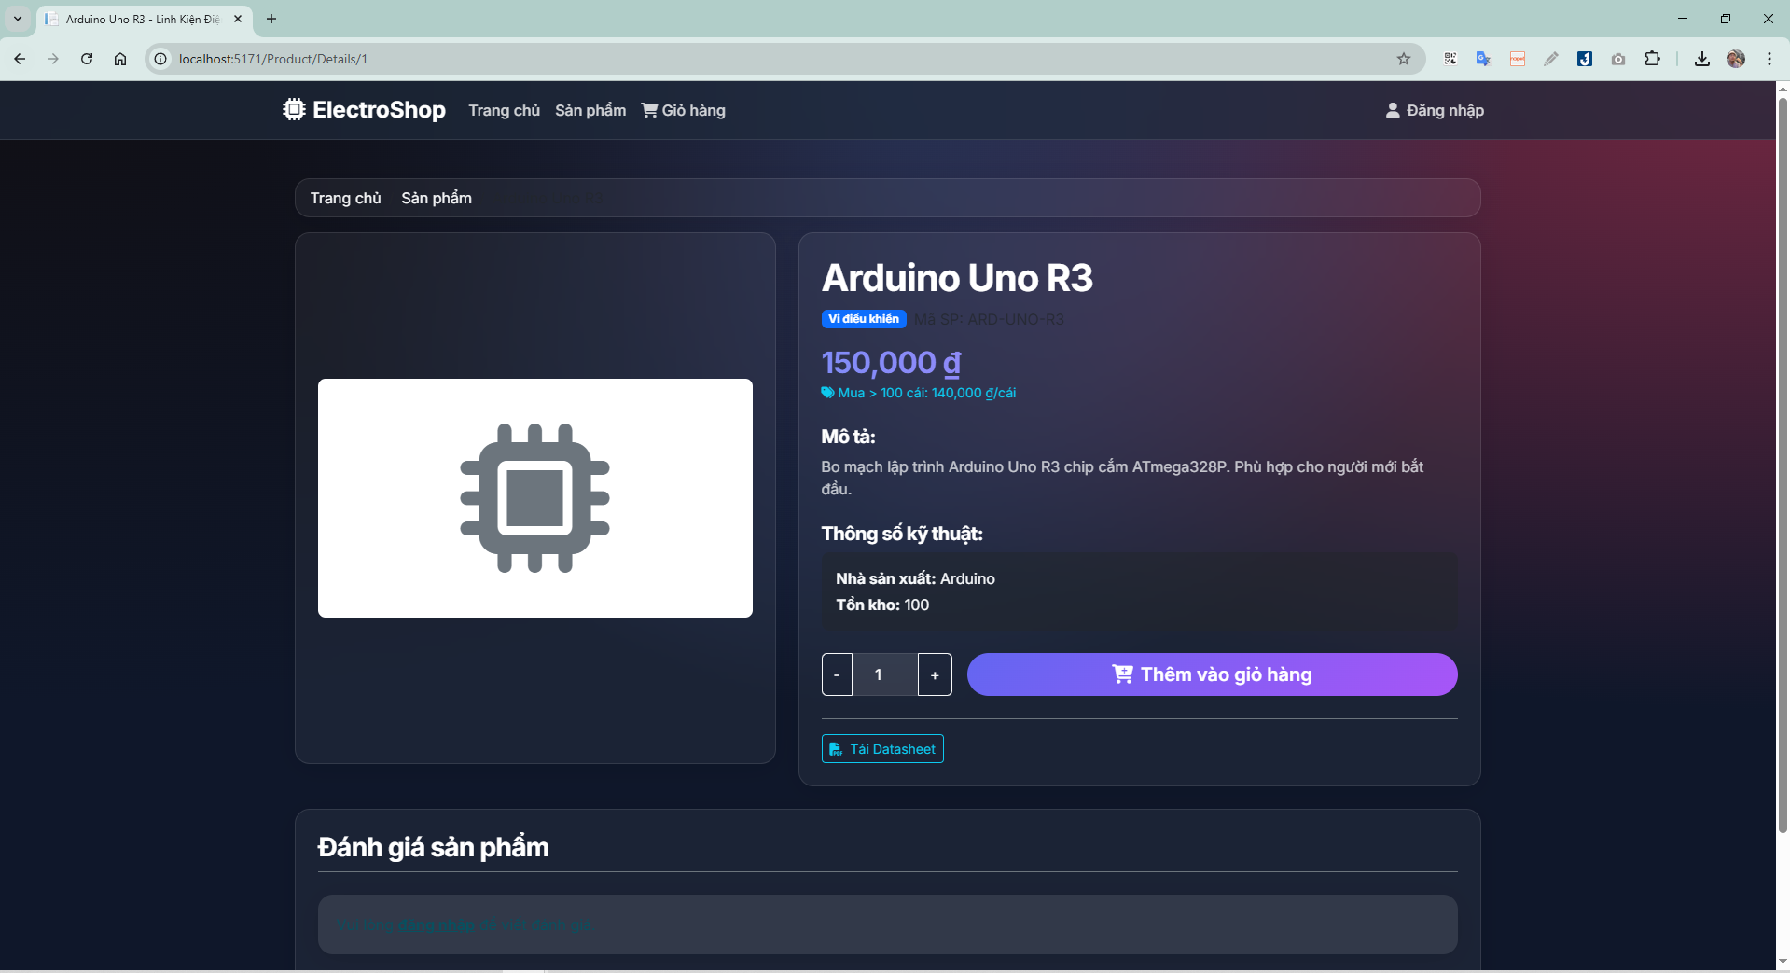
Hình 11: Chi tiết sản phẩm

3.1.3. Giỏ hàng và Thanh toán
- Giỏ hàng tự động tính tổng tiền.
- Trang Checkout tự động điền thông tin nếu đã đăng nhập.
- Thông báo đặt hàng thành công và gửi email mô phỏng.
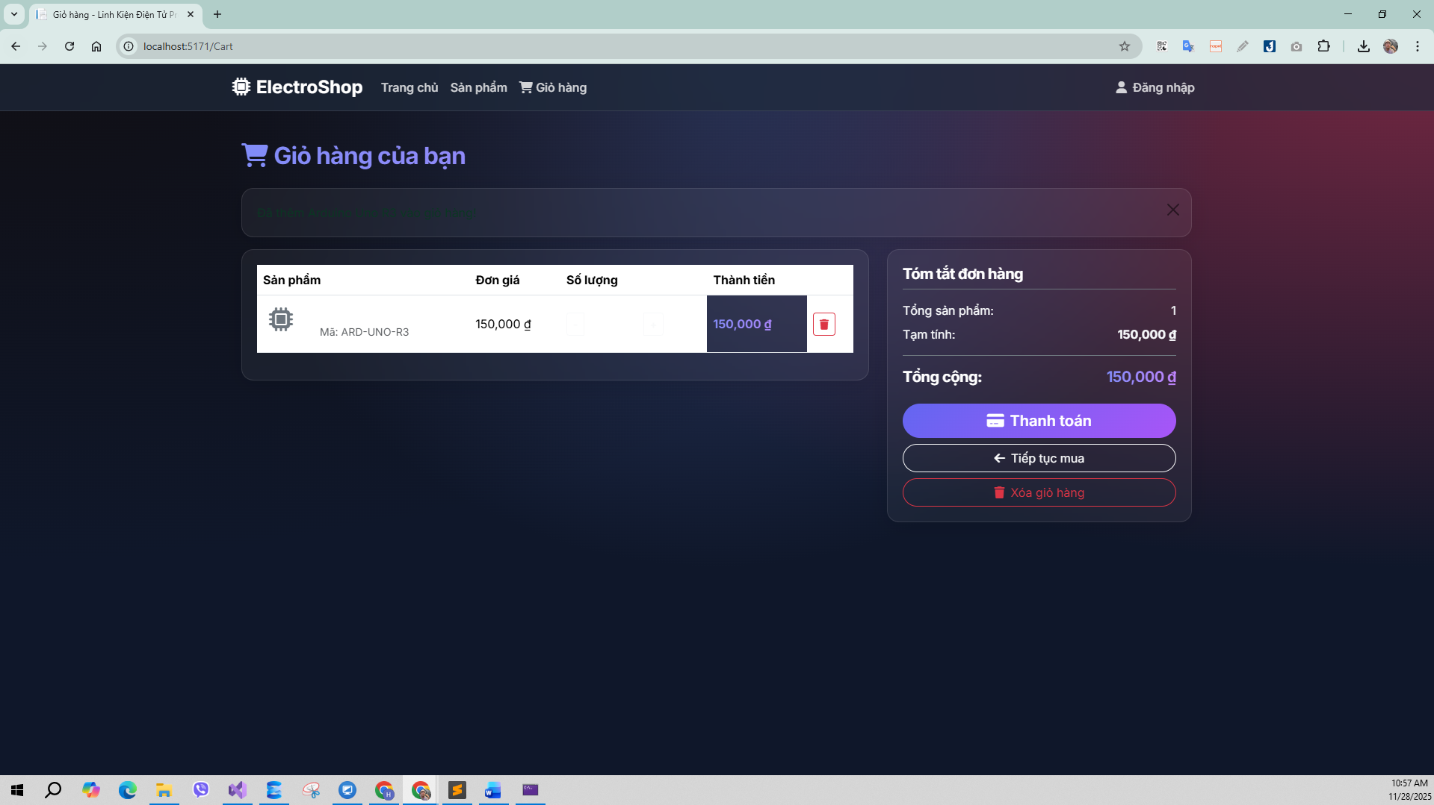
Hình 12: Chức năng giỏ hàng
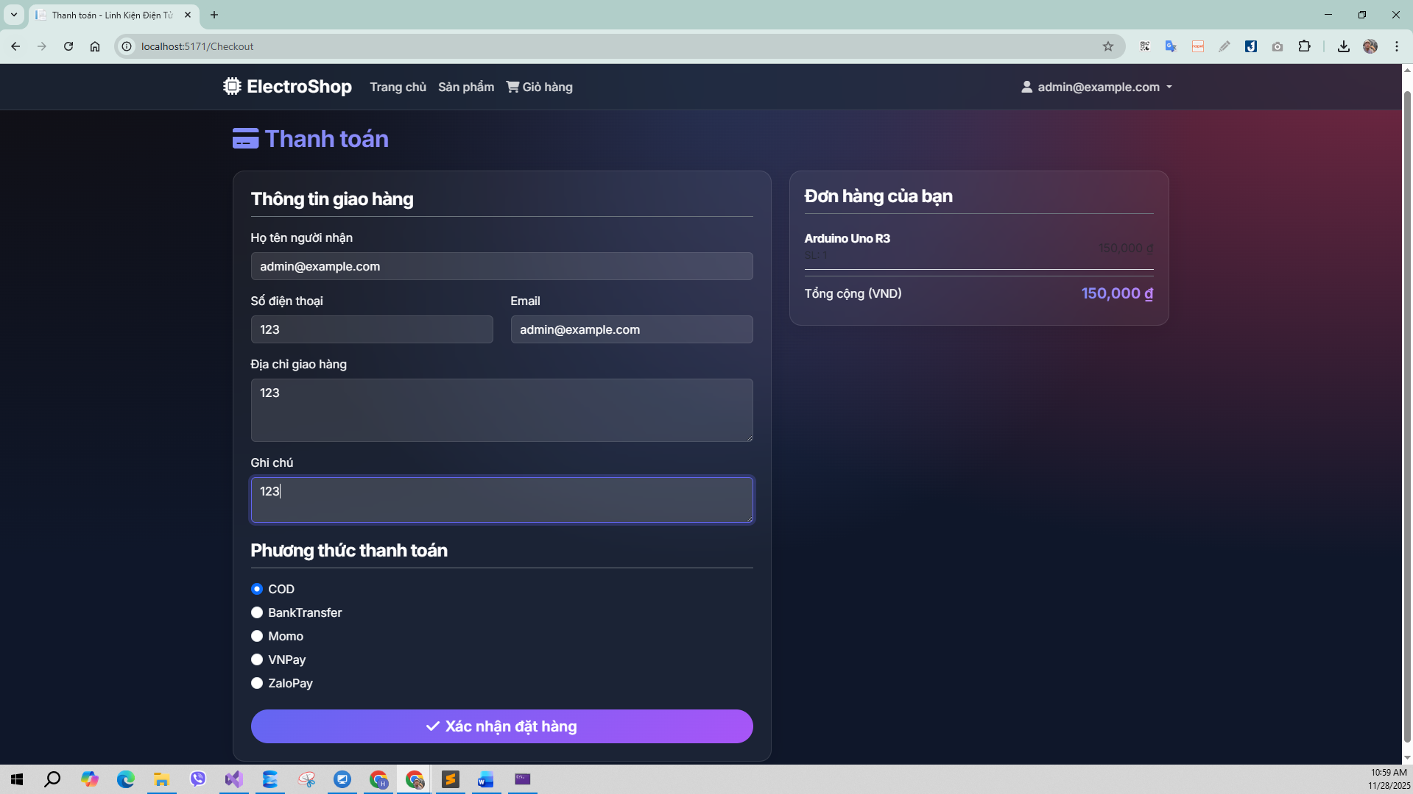
Hình 13: Chức năng thanh toán
3.2. Thiết kế giao diện trang quản trị (Admin)

3.2.1. Dashboard
Hiển thị biểu đồ doanh thu, danh sách 5 đơn hàng mới nhất và các sản phẩm sắp hết hàng cần nhập thêm.
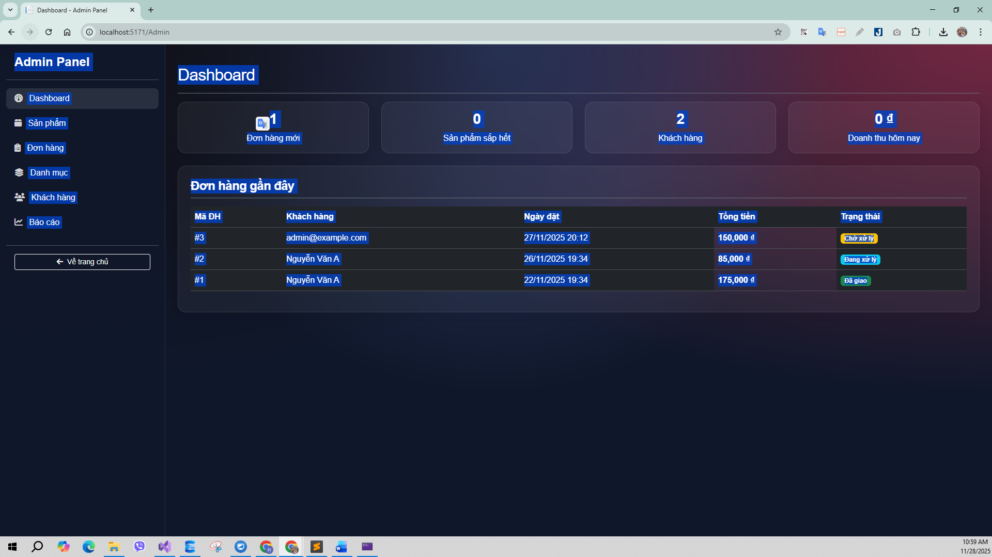
Hình 14: Chức năng dashboard admin
3.2.2. Quản lý Đơn hàng
Giao diện cho phép Admin thay đổi trạng thái đơn hàng từ "Chờ xử lý" sang "Đang giao" và "Hoàn tất". Xem chi tiết từng món trong đơn hàng.
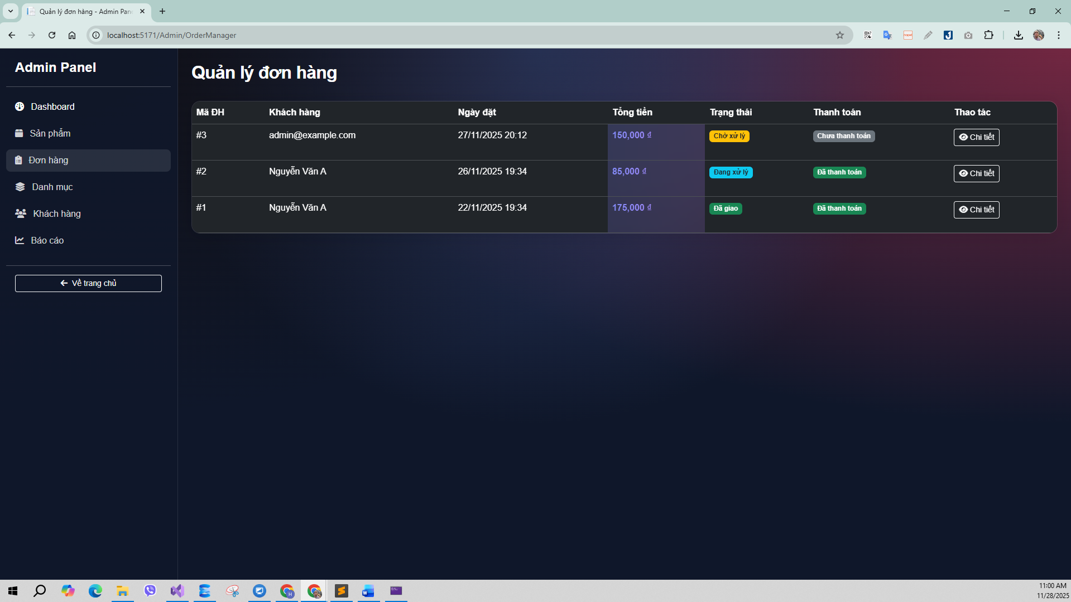
Hình 15: Chức năng quản lý đơn hàng

CHƯƠNG 4: KẾT LUẬN VÀ HƯỚNG PHÁT TRIỂN

4.1. Kết luận
Đồ án đã hoàn thành các mục tiêu đề ra:
Xây dựng thành công website bán linh kiện điện tử trên nền tảng .NET 9.0 mạnh mẽ.
Giao diện Glassmorphism hiện đại, phù hợp với tính chất sản phẩm công nghệ.
Hệ thống hoạt động ổn định các chức năng cốt lõi: Mua hàng, Thanh toán, Quản lý kho, Quản lý đơn hàng.

4.2. Hạn chế
- Chưa tích hợp cổng thanh toán trực tuyến thực tế (Momo, VNPay) mà chỉ dừng lại ở mô phỏng.
- Chưa có chức năng gợi ý sản phẩm bằng AI.

4.3. Hướng phát triển
- Tích hợp thanh toán online qua API ngân hàng.
- Phát triển Mobile App đồng bộ dữ liệu với Website.
- Nâng cấp bộ lọc tìm kiếm linh kiện chuyên sâu (theo thông số V, A, Ohm...).

TÀI LIỆU THAM KHẢO
1. ASP.NET Core 9.0 Documentation - Microsoft Learn.
2. Entity Framework Core Documentation.
3. Bootstrap 5.3 Documentation.
4. Glassmorphism UI Design Principles - CSS Tricks.

LINK GITHUB
[https://github.com/](https://github.com/)[your-username]/LinhKienDienTu

